ΙΟΝΙΟ ΠΑΝΕΠΙΣΤΗΜΙΟ
ΤΜΗΜΑ ΑΡΧΕΙΟΝΟΜΙΑΣ – ΒΙΒΛΙΟΘΗΚΟΝΟΜΙΑΣ
Πρόγραμμα Μεταπτυχιακών Σπουδών στην Επιστήμη της Πληροφορίας
«Διοίκηση & Οργάνωση Βιβλιοθηκών με έμφαση στις Νέες Τεχνολογίες της Πληροφορίας»



ΜΑΘΗΜΑ: «ΨΗΦΙΑΚΕΣ ΒΙΒΛΙΟΘΗΚΕΣ»
ΔΙΔΑΣΚΩΝ: ΣΑΡΑΝΤΟΣ ΚΑΠΙΔΑΚΗΣ

ΨΗΦΙΑΚΟ ΝΑΥΤΙΚΟ ΝΟΣΟΚΟΜΕΙΟ
VIRTUAL NAVAL HOSPITAL
www.vnh.org

Φοιτήτρια: Θωμαϊς Στασινοπούλου

ΑΘΗΝΑ, ΙΑΝΟΥΑΡΙΟΣ 2005

Περίληψη

Σε αυτή την εργασία παρουσιάζεται η ιατρική ψηφιακή βιβλιοθήκη που δημιούργησε το Πολεμικό Ναυτικό των Ηνωμένων Πολιτειών της Αμερικής για την ικανοποίηση των πληροφοριακών αναγκών των απομακρυσμένων και απομονωμένων παροχέων πρωτοβάθμιας ιατρικής περίθαλψης και των ασθενών. Η δημιουργία αυτής της ψηφιακής βιβλιοθήκης που έχει τεθεί σε λειτουργία στο Διαδίκτυο από το 1997 κυρίως βασίστηκε στο μοντέλο της ανθρωποκεντρικής σχεδίασης. Κατάφερε να ξεπεράσει τα προβλήματα που προκύπτουν από τη νομαδική φύση των χρηστών και την ανομοιογενή τους πρόσβαση στον Παγκόσμιο Ιστό, αυξάνει συνεχώς σε μέγεθος και οι χρήστες την εκτιμούν και την χρησιμοποιούν ολοένα και περισσότερο. Από την προσπάθεια αυτή προέκυψαν κάποια τεχνικά, ατομικά και πολιτικά διδάγματα. Οι ψηφιακές βιβλιοθήκες πρέπει να εστιάζουν στην κοινότητα των χρηστών που εξυπηρετούν και να προσαρμόζουν τη συλλογή και τις παρεχόμενες υπηρεσίες τους στις ανάγκες αυτών για να αποτελούν εύχρηστα εργαλεία στο νέο υπολογιστικό περιβάλλον της κοινωνίας που αναπτύσσεται.

Περιεχόμενα

1. Πρόλογος 5
2. Εισαγωγή 6
3. Ψηφιακό Ναυτικό Νοσοκομείο 7
3.1 Τι είναι 7
3.2 Αποστολή 7
4. Προκλήσεις 8
4.1 Η κοινότητα των χρηστών 8
4.2 Οι παρέχοντες πρωτοβάθμια ιατρική περίθαλψη 9
4.3 Οι υπάρχουσες ιατρικές πληροφοριακές πηγές 9
4.4 Ηλεκτρονικοί υπολογιστές και δυνατότητες τηλεπικοινωνιών 10
5. Η αντιμετώπιση των προκλήσεων 11
5.1 Ανθρωποκεντρική σχεδίαση 11
5.2 Αρχιτεκτονική της πληροφορίας 13
5.3 Αρχιτεκτονική της ψηφιακής βιβλιοθήκης 16
5.4 Προβλέψεις για τους απομακρυσμένους χρήστες 18
6. Τρόποι αξιολόγησης 18
7. Αποτελέσματα 21
8. Διδάγματα από την εφαρμογή της ψηφιακής βιβλιοθήκης 25
8.1Τεχνικά διδάγματα 26
8.1.1 Το προβάδισμα της ανθρωποκεντρικής σχεδίασης 26
8.1.2 Η αρχιτεκτονική της ψηφιακής βιβλιοθήκης για τους απομακρυσμένους χρήστες: το λιγότερο είναι περισσότερο 26
8.1.3 Από απλά συστήματα μπορεί να προκύψουν δυναμικές και πολύπλοκες συμπεριφορές 27
8.2Ατομικά διδάγματα 28
8.2.1 Ενδιάμεσα «κλειδιά» 28
8.2.2 Εγκατεστημένη εκπαίδευση 29
8.2.3 Η μακροπρόθεσμη προσωπική άποψη 29
8.3Πολιτικά Διδάγματα 30
8.3.1 Αυτονομία αντί επίβλεψης 30
8.3.2 Ο καλύτερος δάσκαλος είναι η εμπειρία σε πραγματικό περιβάλλον 30
8.3.3 Ευαίσθητη πληροφορία, όχι απόρρητη 31
9. Το μέλλον 31
10. Συμπεράσματα 33
11. Κριτική 34
12. Εφαρμογή στην Ελλάδα 35
13. Προβληματισμοί για την εφαρμογή στην Ελλάδα 36
14. Προτάσεις 36
15. Μελλοντικές έρευνες 37
16. Βιβλιογραφία 39
17. Γλωσσάριο 41

Πρόλογος

Σήμερα, αναγνωρίζεται πλέον η ανάγκη για δια βίου μάθηση και εκπαίδευση. Το ιατρικό, νοσηλευτικό και παραϊατρικό προσωπικό βρίσκεται σε συνεχή ανάγκη για εύκολη πρόσβαση σε έγκυρες πληροφορίες για να μπορούν να παρέχουν καλύτερη φροντίδα στους ασθενείς τους. Αλλά, και οι ασθενείς έχουν ανάγκη από πληροφορίες για να μπορούν να ζουν πιο υγιεινά και να προσέχουν καλύτερα τον εαυτό τους, όταν είναι άρρωστοι. Έτσι, θα μπορούσαμε να χαρακτηρίσουμε τόσο τους γιατρούς, όσο και τους ασθενείς «αιώνιους» μαθητές, των οποίων η ανάγκη για συνεχή μάθηση απαιτεί συνεχή πληροφόρηση.
Παραδοσιακά οι γιατροί και οι ασθενείς είχαν πρόσβαση σε ιατρικές πληροφορίες που βρίσκονταν σε έντυπη μορφή και παρουσίαζαν αρκετές δυσκολίες, τόσο στην ευρετηρίασή τους όσο και στην έγκαιρη έκδοσή τους. Με την ανάπτυξη, όμως, του Διαδικτύου και της τεχνολογίας, τώρα είναι δυνατό να δημιουργηθούν ψηφιακές βιβλιοθήκες, οι οποίες θα παρέχουν παγκόσμια τηλε-εκπαίδευση. Η ψηφιακή βιβλιοθήκη θα μπορεί να χρησιμεύσει σαν ένα βοηθητικό εργαλείο μάθησης, το οποίο διευκολύνει το χρήστη στην πρόσβαση της πληροφορίας, καθώς δεν είναι αναγκασμένος πλέον να πηγαίνει ο ίδιος στη βιβλιοθήκη, αλλά η βιβλιοθήκη έρχεται σε αυτόν μέσα από το Διαδίκτυο.
Το Διαδίκτυο, σήμερα, παρέχει τη δυνατότητα επαρκούς πρόσβασης σε έγκυρες πληροφορίες στους σταθμούς περίθαλψης. Όμως, η πλειοψηφία των πληροφοριών που παρέχει δεν είναι οργανωμένη επαρκώς, αυξάνεται με ταχύτατους ρυθμούς και σε αρκετές περιπτώσεις είναι αμφίβολης προέλευσης. Η λύση σε αυτό το πρόβλημα διαφαίνεται μέσα από τη δημιουργία ιατρικών ψηφιακών βιβλιοθηκών, οι οποίες θα τακτοποιήσουν το χάος που επικρατεί και θα βοηθήσουν στην ικανοποίηση των πληροφοριακών αναγκών των χρηστών.
Σε αυτή την εργασία θα παρουσιαστεί η ιατρική ψηφιακή βιβλιοθήκη του Πολεμικού Ναυτικού των Ηνωμένων Πολιτειών της Αμερικής, το “Virtual Naval Hospital”. Η εργασία γίνεται για το μάθημα: «Ψηφιακές Βιβλιοθήκες», στα πλαίσια του Μεταπτυχιακού Προγράμματος Σπουδών του Ιονίου Πανεπιστημίου στην Επιστήμη της πληροφορίας-Διοίκηση και Οργάνωση Βιβλιοθηκών με έμφαση στις Νέες Τεχνολογίες της Πληροφορίας για το ακαδημαϊκό έτος 2004-2005.

Εισαγωγή

Οι παρέχοντες πρωτοβάθμια ιατρική περίθαλψη των Ενόπλων Δυνάμεων, οι οποίοι βρίσκονται είτε σε καράβια είτε σε απομακρυσμένες στρατιωτικές βάσεις «μακριά από τον πολιτισμό», είναι και αυτοί που αντιμετωπίζουν εντονότερα την έλλειψη άμεσης και έγκυρης ιατρικής πληροφόρησης για να μπορέσουν να αντεπεξέλθουν καλύτερα στην αποστολή τους. Είναι επιφορτισμένοι με την φροντίδα των στρατιωτών τόσο σε καιρό ειρήνης, αλλά κυρίως σε καιρό πολέμου. Για να έχουν, λοιπόν, τη δυνατότητα να παρέχουν σωστές υπηρεσίες πρέπει να έχουν άμεση πρόσβαση σε έγκυρη και τρέχουσα ιατρική πληροφόρηση.
Για όλους τους παραπάνω λόγους το Αμερικανικό Πολεμικό Ναυτικό αποφάσισε τη δημιουργία μιας ιατρικής ψηφιακής βιβλιοθήκης, την οποία ονόμασε Ψηφιακό Ναυτικό Νοσοκομείο. Η δημιουργία του Ψηφιακού Ναυτικού Νοσοκομείου, όσον αφορά στους παροχείς πρωτοβάθμιας ιατρικής περίθαλψης, μείωσε τη δυσκολία προσβασιμότητας σε πληροφορίες χρήσιμες για τη διάγνωση ασθενειών, λήψη αποφάσεων, θεραπείας και παρακολούθησης και, όσον αφορά στους ασθενείς, τους έδωσε τη δυνατότητα να μπορούν να πάρουν γρήγορα κατανοητές πληροφορίες για τις ασθένειές τους.

Ψηφιακό Ναυτικό Νοσοκομείο

3.1 Τι είναι

Το Ψηφιακό Ναυτικό Νοσοκομείο τέθηκε σε λειτουργία το 1997 και είναι μια ψηφιακή βιβλιοθήκη, η οποία σχεδιάστηκε για να παρέχει ειδική ιατρική πληροφόρηση στους παροχείς πρωτοβάθμιας ιατρικής φροντίδας και στους ασθενείς στους σταθμούς περίθαλψης, για να μπορούν από τη μια οι γιατροί να παρέχουν καλύτερες ιατρικές υπηρεσίες και από την άλλη οι ασθενείς να ζουν πιο υγιεινά.
Το Πολεμικό Ναυτικό ζήτησε τη βοήθεια του Πανεπιστημίου της Αϊόβα, που από το 1992 είχε δημιουργήσει μια ψηφιακή βιβλιοθήκη, το Ψηφιακό Νοσοκομείο, για να βοηθήσει τους γιατρούς και τους κατοίκους απομακρυσμένων και απομονωμένων περιοχών των Ηνωμένων Πολιτειών της Αμερικής. Το Πολεμικό Ναυτικό χρησιμοποίησε την εμπειρία των βιβλιοθηκονόμων του πανεπιστημίου και κυρίως του M. D’Alessandro, ο οποίος είχε δημιουργήσει το Ψηφιακό Νοσοκομείο, και σχεδίασε αυτή την ψηφιακή βιβλιοθήκη που ονομάστηκε νοσοκομείο για να τονιστεί η σημασία της σε σχέση με τις ανάγκες των χρηστών. Έλαβε υπόψιν του τη νομαδική φύση τους, καθώς και την ετερογενή πρόσβασή τους στο Διαδίκτυο.

3.2 Αποστολή

Το ιατρικό προσωπικό του Πολεμικού Ναυτικού είναι από τα πιο απομονωμένα παγκοσμίως και σπάνια έχουν ικανοποιητική πρόσβαση σε έγκυρες ιατρικές πληροφορίες. Έτσι, το Πολεμικό Ναυτικό για να μπορέσει να διατηρήσει τους ναύτες του πιο υγιείς και ετοιμοπόλεμους, αποφάσισε να χρησιμοποιήσει τις νέες τεχνολογίες της πληροφόρησης για να παρέχει εξειδικευμένη πληροφόρηση στους παροχείς υγείας που βρίσκονται εν πλω, ώστε να είναι πιο εύκολη και ακριβής η διάγνωση και η θεραπεία δύσκολων ασθενειών.
Η αποστολή του Ψηφιακού Ναυτικού Νοσοκομείου είναι: α) να μετατρέψει το Διαδίκτυο σε ένα χρήσιμο πληροφοριακό εργαλείο για τους παροχείς πρωτοβάθμιας ιατρικής φροντίδας στα σημεία περίθαλψης, και β) να βοηθήσει στη διατήρηση της καλής υγείας των πληρωμάτων και των πεζοναυτών.

Προκλήσεις

Η σημαντικότερη πρόκληση που αντιμετώπισε αυτή η ψηφιακή βιβλιοθήκη ήταν να γίνει δυνατή η παροχή ψηφιακών και έγκυρων πληροφοριών στους απομακρυσμένους χρήστες που βρίσκονται στη θάλασσα, στα υποβρύχια, στον αέρα και στα πεδία της μάχης και έχουν ανομοιογενή πρόσβαση στο Διαδίκτυο.
Παρακάτω παρατίθενται μια σειρά από άλλες προκλήσεις που αντιμετώπισε το Ψηφιακό Ναυτικό Νοσοκομείο:

4.1 Η κοινότητα των χρηστών

Το Αμερικανικό Πολεμικό Ναυτικό αποτελείται από 324 πλοία και το Σώμα Πεζοναυτών που έχει τρεις ενεργείς μεραρχίες και μια εφεδρική. Οποιαδήποτε στιγμή το 33% αυτών των πλοίων είναι προωθημένα παντού στη θάλασσα και το 20% συμμετέχει σε ασκήσεις. Στη δεκαετία του 1990, το Ναυτικό και οι Πεζοναύτες ανταποκρίνονταν σε διεθνείς κρίσεις περίπου κάθε τέσσερις εβδομάδες. Τα πληρώματα των πλοίων είναι υγιείς και ενεργητικοί άντρες και γυναίκες ηλικίας από 17 έως 55 ετών, αλλά κυρίως από 17-25 ετών. Το μέγεθος των κοινοτήτων, στις οποίες ζουν, ποικίλει από 100 ναύτες σε ένα υποβρύχιο μέχρι 6000 ναύτες σε ένα αεροπλανοφόρο. Όπως διαφαίνεται από τα παραπάνω, το πλήθος των χρηστών είναι ανομοιογενές, κατά συνέπεια έχει και διαφορετικές πληροφοριακές ανάγκες.

4.2 Οι παρέχοντες πρωτοβάθμια ιατρική περίθαλψη

Ο πυρήνας της ιατρικής υπηρεσίας του Πολεμικού Ναυτικού αποτελείται από τους παροχείς πρωτοβάθμιας ιατρικής περίθαλψης, οι οποίοι υπηρετούν σε πλοία, υποβρύχια, αεροπορικές μοίρες, πεδία μάχης με τάγματα πεζοναυτών και σε κλινικές και νοσοκομεία του Ναυτικού. Τα καθήκοντά τους είναι να ασκούν προληπτική, επαγγελματική και περιβαλλοντική ιατρική. Η ιατρική τους εκπαίδευση ποικίλει ανάλογα και υπάρχουν οι εξής κατηγορίες:
- Οι παρέχοντες πρωτοβάθμια ιατρική φροντίδα με ιατρική εκπαίδευση 12 εβδομάδων και εποπτεύονται από έναν ανώτερο αξιωματικό πάροχο πρωτοβάθμιας ιατρικής φροντίδας.
- Οι επιβλέποντες αξιωματικοί πάροχοι πρωτοβάθμιας ιατρικής περίθαλψης, οι οποίοι έχουν κάνει 12μηνη ιατρική εκπαίδευση, έχουν προϋπηρεσία πολλών ετών και είναι συνήθως οι προϊστάμενοι στα μικρά πλοία.
- Οι στρατιωτικοί γιατροί με ιατρικές σπουδές 4 ετών που έχουν κάνει και επιπλέον 1-4 χρόνια σε πρωτοβάθμια φροντίδα και εξειδίκευση. Αυτοί είναι οι ανώτεροι αξιωματικοί που παρέχουν πρωτοβάθμια ιατρική περίθαλψη στα πολεμικά πλοία, στα αεροπλανοφόρα, στις αεροπορικές μοίρες και στα τάγματα πεζοναυτών, δηλαδή είναι τοποθετημένοι εκεί που υπάρχουν πολυπληθείς κοινότητες στρατιωτικών.

4.3 Οι υπάρχουσες ιατρικές πληροφοριακές πηγές

Όλα τα πλοία του Ναυτικού, οι αεροπορικές μοίρες και τα τάγματα των πεζοναυτών είναι υποχρεωμένα, βάσει κανονισμού, να έχουν μια βιβλιοθήκη με συγκεκριμένη συλλογή σε έντυπη μορφή. Όμως, ούτε αυτό ήταν εφικτό σε ορισμένες περιπτώσεις είτε λόγω έλλειψης χώρου, είτε ελλιπούς χρηματοδότησης, δηλαδή ή η συλλογή ήταν πολύ μικρή ή δεν ήταν ενημερωμένη.
Έπρεπε να προβλεφθεί, λοιπόν, να μην υπάρχει επικάλυψη των πληροφοριακών πηγών. Η ψηφιακή βιβλιοθήκη πρέπει να παρέχει πληροφορίες, στις οποίες οι χρήστες δεν μπορούν να έχουν πρόσβαση από πουθενά αλλού.

4.4 Ηλεκτρονικοί υπολογιστές και δυνατότητες τηλεπικοινωνιών

Οι απομακρυσμένοι παροχείς υγείας στους σταθμούς περίθαλψης έχουν ανομοιογενές υπόβαθρο ηλεκτρονικών υπολογιστών και διαφορετική πρόσβαση στο Διαδίκτυο. Οι περισσότεροι σταθμοί περίθαλψης έχουν ηλεκτρονικούς υπολογιστές με ενσωματωμένο CD-ROM. Όμως και αρκετοί γιατροί έχουν το δικό τους προσωπικό φορητό υπολογιστή μαζί τους στα ταξίδια για να μπορούν να ενημερώνονται.
Σήμερα, 24 πλοία ακριβώς (τορπιλάκατοι και αεροπλανοφόρα) έχουν συνεχή πρόσβαση στο Διαδίκτυο, όταν είναι εν πλω. Αυτή η πρόσβαση εξαρτάται από τις πολεμικές επιχειρήσεις, τις αποστολές και το βαθμό υποστήριξης των εντολών. Το εύρος της πρόσβασης στον Παγκόσμιο Ιστό εξαρτάται από δορυφορική σύνδεση με την οποία είναι διαθέσιμα 1,5 megabits το δευτερόλεπτο. Όμως, το μεγαλύτερο εύρος της πρόσβασης δίνεται στη στρατιωτική δορυφορική σύνδεση ή στις πολεμικές επιχειρήσεις και πολλές φορές στο ιατρικό τμήμα δεν δίνεται καθόλου πρόσβαση στο Διαδίκτυο. Στην καλύτερη των περιπτώσεων στο ιατρικό τμήμα δίνεται πρόσβαση 128 kilobits το δευτερόλεπτο.
Για τα υπόλοιπα 300 πλοία και τους παροχείς πρωτοβάθμιας ιατρικής περίθαλψης που υπηρετούν στα σώματα πεζοναυτών στα πεδία της μάχης, η πρόσβαση στο Διαδίκτυο είναι πάρα πολύ περιορισμένη. Μπορούν να έχουν διακεκομμένη πρόσβαση στο Διαδίκτυο, όταν βρίσκονται στο λιμάνι και στους στρατώνες και σε μερικές περιπτώσεις μέσω δορυφορικών κινητών τηλεφώνων. Η συνεχής πρόσβαση στον Παγκόσμιο Ιστό μπορεί να γίνει διαθέσιμη για όλους στο μέλλον μέσα από το συνδυασμό εμπορικών και στρατιωτικών δορυφορικών συνδέσεων, αλλά θα χρειαστούν πολλά χρόνια μέχρι να επιτευχθεί η απόλυτη πρόσβαση.

Η αντιμετώπιση των προκλήσεων

Το προηγούμενο κεφάλαιο ανέδειξε τα προβλήματα, που δυσχέραιναν τη χρήση μιας ψηφιακής βιβλιοθήκης από τους παρέχοντες πρωτοβάθμια ιατρική περίθαλψη. Το Ψηφιακό Ναυτικό Νοσοκομείο σχεδιάστηκε για να υπερπηδήσει αυτά τα προβλήματα, καθορίζοντας τις ανάγκες των χρηστών, σχεδιάζοντας αυτό που χρειάζονται και τέλος, προσφέροντας ένα χρήσιμο εργαλείο στους απομακρυσμένους χρήστες, το οποίο θα μπορούν να χρησιμοποιήσουν από παντού, ανεξάρτητα από τις δυνατότητες του ηλεκτρονικού τους υπολογιστή και των τηλεπικοινωνιών που διαθέτουν.

5.1 Ανθρωποκεντρική σχεδίαση

Η συγκεκριμένη ψηφιακή βιβλιοθήκη βασίστηκε στο ανθρωποκεντρικό μοντέλο σχεδίασης με σκοπό την ικανοποίηση των αναγκών των χρηστών και των μελετητών-ερευνητών. Αξιολογήθηκαν και καθορίστηκαν με βιβλιογραφική έρευνα οι πληροφοριακές ανάγκες των παροχέων πρωτοβάθμιας ιατρικής περίθαλψης και των ασθενών, όταν είναι εν πλω. Με βάση αυτή την βιβλιογραφική έρευνα αναγνωρίστηκαν τα 80 πιο «κοινά» ιατρικά περιστατικά που εμφανίζονται εν πλω, καθώς και τα 25 πιο σημαντικά θέματα για την προαγωγή υγείας που μπορούν να είναι εφαρμόσιμα από τους ναύτες και τους πεζοναύτες. Έπειτα, ακολούθησε μια έρευνα με συνεντεύξεις γιατρών για να γίνει ταυτοποίηση των αναγκών τους και έτσι επιβεβαιώθηκαν τα αποτελέσματα της έρευνας με ερωτηματολόγιο.
Με βάση τα παραπάνω, το περιεχόμενο της ψηφιακής βιβλιοθήκης αποκομίσθηκε, κυρίως, από δύο πηγές:
- Από τα ιατρικά εγχειρίδια του Πολεμικού Ναυτικού και της Κυβέρνησης των Ηνωμένων Πολιτειών της Αμερικής, τα οποία κάλυπταν τα προαναφερθέντα 80 πιο «κοινά» ιατρικά περιστατικά και τα 25 πιο σημαντικά θέματα για την προαγωγή υγείας. Επειδή τα παραπάνω εγχειρίδια είχαν εκδοθεί από την Αμερικανική Κυβέρνηση και δεν περιείχαν απόρρητες πληροφορίες, το περιεχόμενό τους ήταν διαθέσιμο για τους χρήστες, και έτσι σε όποια μορφή και αν ήταν αυτά (έντυπη ή ηλεκτρονική), μετατράπηκαν σε HTML αρχεία.
- Από τους αναγνωρισμένους, έγκυρους και εύκολους σε χρήση ιατρικούς ιστοτόπους.
Για την επιλογή των συγκεκριμένων ιστοτόπων, ακολουθήθηκαν κάποια κριτήρια, τα οποία είναι τα ακόλουθα:
  - ο κάθε ιστότοπος επιλέχθηκε με βάση τη διαδικασία της αξιολόγησης των διαπιστεύσεών του, γιατί τα μοντέλα διαπίστευσης σχεδιάζονται για εργασίες, που αλλάζουν με την πάροδο του χρόνου. Για να έχει διαπίστευση ένας ιστότοπος πρέπει να πληροί 4 βασικά πρότυπα ποιότητας:
    - Πρέπει να φαίνεται η προέλευση και ο συγγραφέας του ιστοτόπου, καθώς επίσης και οι σύνδεσμοι και οι πιστοποιήσεις.
    - Οι πηγές πρέπει να είναι τεκμηριωμένες.
    - Πρέπει να γνωστοποιείται ποιος είναι ο ιδιοκτήτης ή ο χορηγός του ιστοτόπου.
    - Πρέπει να ενημερώνεται σε τακτά χρονικά διαστήματα, ώστε οι πληροφορίες που περιέχει να είναι πρόσφατες.
  - Ο ιστότοπος πρέπει να έχει ελεύθερη πρόσβαση είτε για μερική είτε για πλήρη χρήση, χωρίς να απαιτείται κωδικός ή εγγραφή με συνδρομή.
  - Οι πληροφορίες του ιστοτόπου πρέπει να είναι γραμμένες σε HTML μορφή, για να μπορούν να διαβαστούν εύκολα από όλους τους χρήστες, ακόμη και αν δεν έχουν υψηλού επιπέδου φυλλομετρητές.

5.2 Αρχιτεκτονική της πληροφορίας

Η αρχιτεκτονική της πληροφορίας της ψηφιακής βιβλιοθήκης, η διεπαφή, εστιάζει στο «πρόβλημα», στην «προβληματική» (problem-based interface), επιτρέποντας στους χρήστες να παίρνουν γρήγορες και έγκυρες απαντήσεις στα ιατρικά ερωτήματά τους (Εικ. 1). Χρησιμοποιεί την ευρείας χρήσης καθομιλουμένη γλώσσα και όχι ένα «ξύλινο» ιατρικό λεξιλόγιο. Το περιεχόμενο της ψηφιακής βιβλιοθήκης χωρίζεται σε τρεις βασικές κατηγορίες ανάλογα με την ιδιότητα του χρήστη και το είδος της πληροφορίας που αναζητεί:
- Σε αυτό που αφορά στους παροχείς πρωτοβάθμιας ιατρικής περίθαλψης και περιέχει 57 ιατρικά εγχειρίδια και 1209 συνδέσμους σε έγκυρους ιστοτόπους.
- Σε αυτό που αφορά στους ασθενείς και περιέχει 1 εγχειρίδιο και 506 συνδέσμους σε άλλους έγκυρους ιστοτόπους.
- Στις διοικητικές πληροφορίες που περιέχουν 12 εγχειρίδια και συνδέσμους σε άλλα διοικητικά εγχειρίδια σε ακόμη 7 ιστοτόπους.
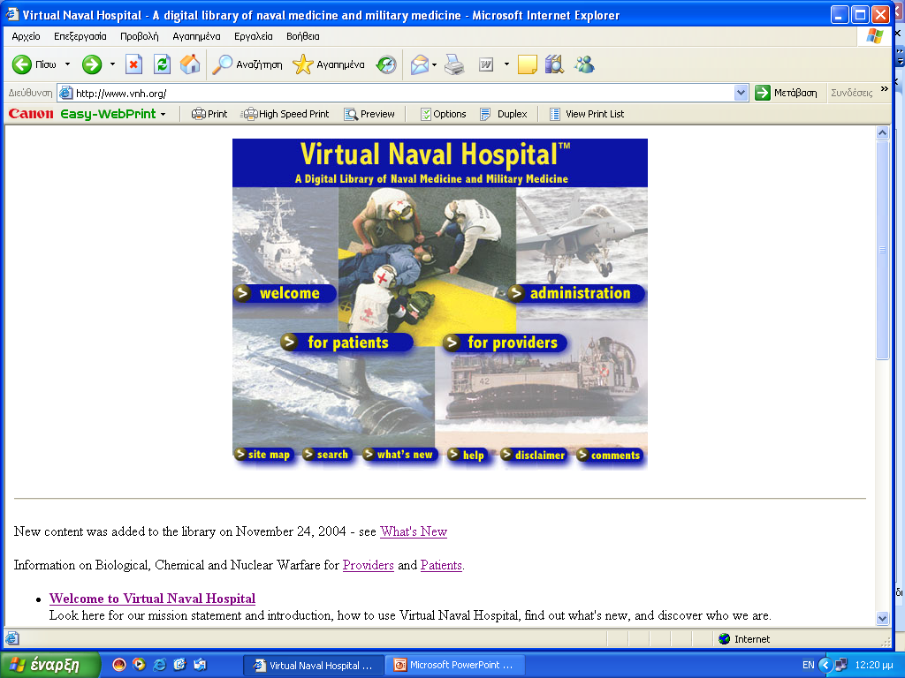
Εικ. 1. Η αρχική ιστοσελίδα του Ψηφιακού Ναυτικού Νοσοκομείου.
Οι χρήστες μπορούν να έχουν απευθείας πρόσβαση στις ηλεκτρονικές διευθύνσεις http://www.vnh.org/Providers.html και http://www.vnh.org/Patients.html για τους παροχείς υγείας και τους ασθενείς αντίστοιχα, καθώς έχουν δημιουργηθεί εξατομικευμένες οπτικές του Ψηφιακού Ναυτικού Νοσοκομείου για την κάθε ομάδα χρηστών. Το κομμάτι που αφορά στους παροχείς υγείας (Εικ. 2) εμπεριέχει έγκυρες ιατρικές πληροφορίες για τα 80 πιο «κοινά» ιατρικά περιστατικά που εμφανίζονται εν πλω. Επίσης, η ιστοσελίδα των γιατρών περιέχει συνδέσμους για πληροφόρηση, όσον αφορά στην προαγωγή υγείας, την επαγγελματική και περιβαλλοντική υγεία και την περιγραφή ιατρικών πράξεων. Συνδέεται με την ιατρική βάση MEDLINE και με μαθήματα συνεχιζόμενης ιατρικής εκπαίδευσης.

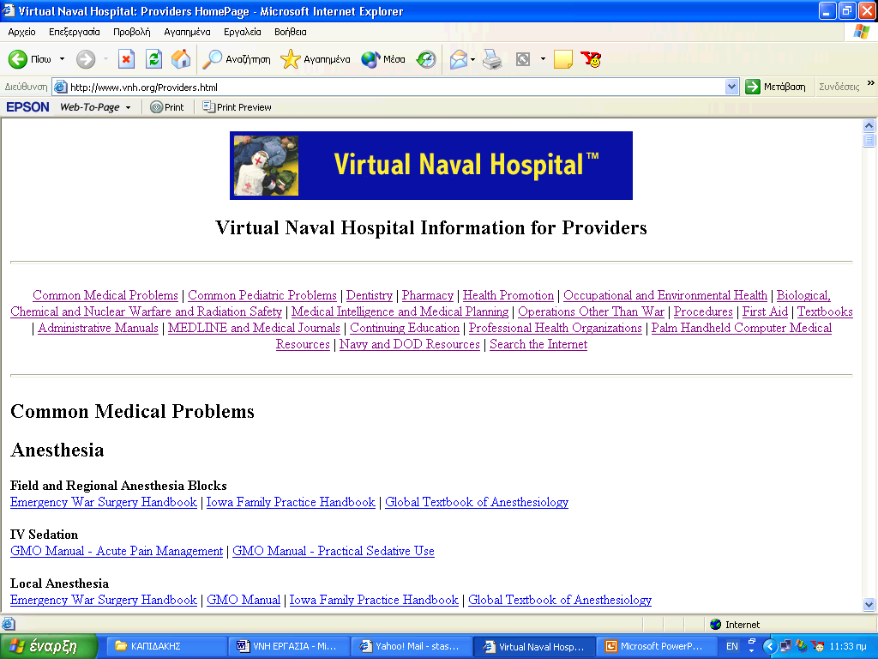
Εικ. 2. Η ιστοσελίδα των παροχέων πρωτοβάθμιας ιατρικής περίθαλψης.

Η ιστοσελίδα για τους ασθενείς (Εικ. 3) περιέχει ιατρικές πληροφορίες για τα 25 πιο σημαντικά θέματα για την προαγωγή υγείας. Επίσης, και στη σελίδα των ασθενών δίνεται η δυνατότητα διασύνδεσης με πληροφόρηση σχετικά με τις πρώτες βοήθειες και άλλου είδους ιατρικές πληροφορίες.

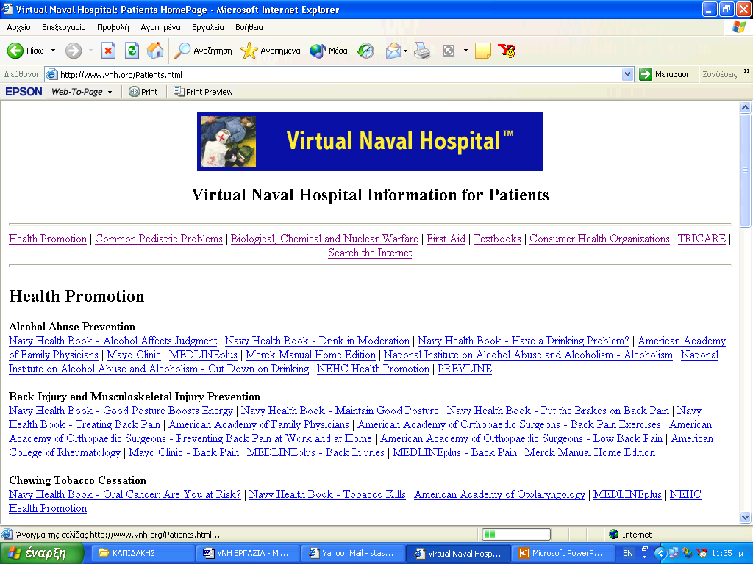
Εικ. 3. Η ιστοσελίδα των ασθενών.

Αντίστοιχα, οι χρήστες που επιθυμούν πληροφορίες διοικητικής φύσης (Εικ. 4) μπορούν να έχουν απευθείας πρόσβαση μέσω της ηλεκτρονικής διεύθυνσης http://www.vnh.org/Admin/Admin.html . Τους δίνεται η δυνατότητα πρόσβασης στο πλήρες κείμενο 12 διοικητικών εγχειριδίων.

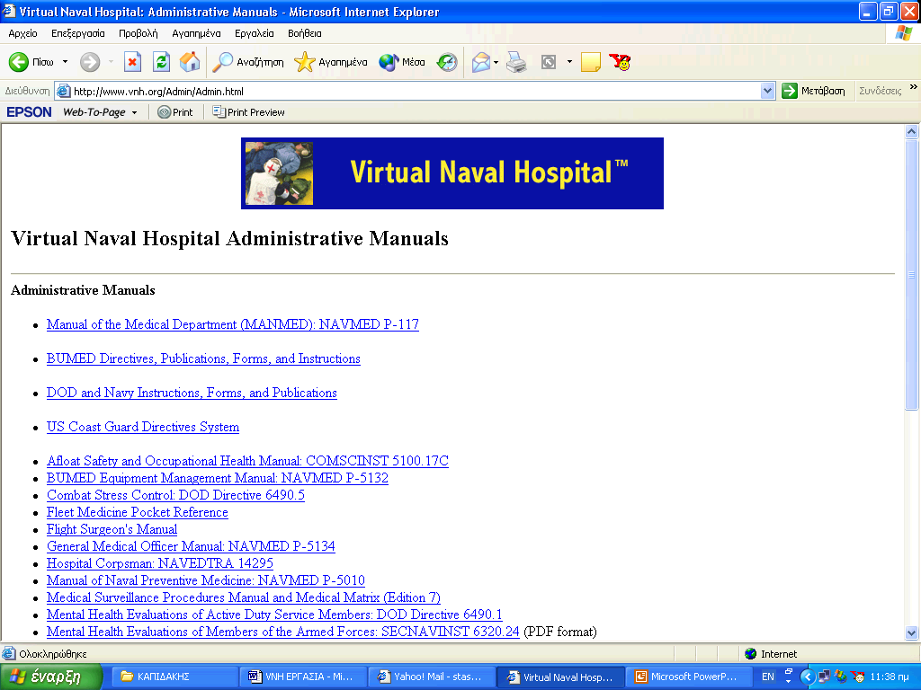
Εικ. 4. Η ιστοσελίδα των διοικητικών πληροφοριών.

Τα «προβλήματα» και στις τρεις κατηγορίες υλικού είναι ταξινομημένα αλφαβητικά και η πρόσβαση στις πληροφορίες γίνεται μέσω αλφαβητικού θεματικού ευρετηρίου.

5.3 Αρχιτεκτονική της ψηφιακής βιβλιοθήκης

Το υλικό (hardware) και το λογισμικό (software) της αρχιτεκτονικής, με την οποία έχει σχεδιαστεί το Ψηφιακό Ναυτικό Νοσοκομείο, βασίζεται πάνω στα ανοικτά πρότυπα του Διαδικτύου και του Παγκόσμιου Ιστού που επιτρέπουν τη διαβάθμιση, διαλειτουργικότητα και τροποποίηση των πληροφοριών. Αυτό γίνεται γιατί ο όγκος των πληροφοριών στο Ψηφιακό Ναυτικό Νοσοκομείο συνεχώς αυξάνεται και νέες τεχνολογίες ηλεκτρονικών υπολογιστών, υλικού, λογισμικού και επικοινωνιών εμφανίζονται και είναι διαθέσιμες στους χρήστες (Εικ. 5).

Size of the Virtual Naval Hospital
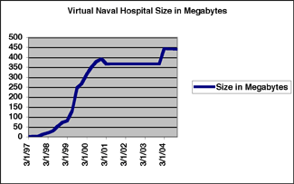
Εικ. 5. Ο όγκος του Ψηφιακού Ναυτικού Νοσοκομείου σε Mbytes από το 1997-2004.

Όλα τα έγγραφα της ψηφιακής βιβλιοθήκης αρχικά αποθηκεύονται σε HTML αρχεία και έπειτα ενσωματώνονται σε μια ενιαία προτυποποιημένη μορφή, η οποία ελαχιστοποιεί τη χρήση γραφικών. Έτσι, διασφαλίζεται ότι η πλοήγηση στην ψηφιακή βιβλιοθήκη είναι σαφής, γρήγορη και οι χρήστες μπορούν να έχουν εμπιστοσύνη στις πληροφορίες, που διαβάζουν. Οι εικόνες αποθηκεύονται σε GIF και JPEG αρχεία.
Όλα αυτά τα έγγραφα αποθηκεύονται στον Παγκόσμιο Ιστό, όπου ευρετηριάζονται και είναι αναζητήσιμα ως ελεύθερα κείμενα από τη μηχανή αναζήτησης Glimpse (University of Arizona, Tucson, AZ). Για να διασφαλιστεί η σωστή αποθήκευση των αρχείων και η επάρκεια αντιγράφων, η ψηφιακή βιβλιοθήκη διατηρεί εφεδρικές τοποθεσίες στο Πανεπιστήμιο της Αϊόβα, στο Naval Medical Information Management Center στο Maryland και στο Naval Management System Support Office στη Virginia, το οποίο πρόσφατα υποστηρίζει έναν μικρό, αλλά συνεχώς αυξανόμενο αριθμό εσωτερικών δικτύων στα πλοία του Ναυτικού διαμέσου του προγράμματος υπηρεσιών εσωτερικών δικτύων.

5.4 Προβλέψεις για τους απομακρυσμένους χρήστες

Για να αντιμετωπιστεί το πρόβλημα της πρόσβασης στην ψηφιακή βιβλιοθήκη, όταν οι χρήστες δεν είναι δυνατό να έχουν συνεχή πρόσβαση στο Διαδίκτυο, αναπτύχθηκε μια εναλλακτική στρατηγική αποθήκευσης, η οποία έχει τεχνολογική διάρκεια, είναι άμεσα κατανοητή και εύκολα εφαρμόσιμη από τους χρήστες που έχουν περιορισμένες ικανότητες και γνώσεις στους υπολογιστές και δεν έχουν συνεχή τεχνική υποστήριξη. Δημιουργήθηκε ένα CD-ROM, το οποίο ουσιαστικά είναι ένας «καθρέφτης» της ψηφιακής βιβλιοθήκης και μπορεί να χρησιμοποιηθεί ως μια τοπικά αποθηκευμένη έκδοση της ψηφιακής βιβλιοθήκης στους προσωπικούς υπολογιστές των απομακρυσμένων χρηστών. Πάνω από 4.000 αντίγραφα του συγκεκριμένου CD-ROM παράγονται ετησίως και διανέμονται στους παροχείς πρωτοβάθμιας ιατρικής φροντίδας του Πολεμικού Ναυτικού.

Τρόποι αξιολόγησης

Η ψηφιακή βιβλιοθήκη προβαίνει σε αξιολόγηση των υπηρεσιών της και του περιεχομένου της, γιατί θεωρεί ότι αυτή η διαδικασία βοηθά τη συνεχή προσπάθεια για βελτίωση της ποιότητας. Οι εγγραφές αρχείου log του εξυπηρετητή Διαδικτύου αναλύονται, χρησιμοποιώντας τα προγράμματα ανάλυσης Analog 1.2.3 (University of Cambridge Statistical Laboratory, Cambridge, England) και Wusage (Boutell.Com, Inc, Seattle, WA). Το προσωπικό της ψηφιακής βιβλιοθήκης ενθαρρύνει την επανατροφοδότηση με τον χρήστη, η οποία γίνεται μέσω ηλεκτρονικού ταχυδρομείου ή συμπληρώνοντας απευθείας ένα έντυπο σχολίων με μορφή ερωτηματολογίου που είναι online στη διεύθυνση http://www.vnh.org/cgi/CommentVNH.pl (Εικ. 6). Επίσης, γίνονται δημοσκοπήσεις σε μικρές ομάδες παροχέων υγείας, αφού χρησιμοποιήσουν την ψηφιακή βιβλιοθήκη. Κατόπιν, διενεργείται μια μεγαλύτερη, συγκεντρωτική και πλατύτερη σε γεωγραφικό μήκος δημοσκόπηση για τη χρήση της ψηφιακής βιβλιοθήκης από τους παροχείς πρωτοβάθμιας ιατρικής φροντίδας.



Virtual Naval Hospital Contact Us / Comment Form

If you wish to order a Virtual Naval Hospital CD-ROM, click here
In order to help us better serve you, please fill out this comment form and select the "Send Comments Now" button when finished. Thank you for your comments.
Please note: We are unable to answer your personal medical questions. Click here to see a list of other resources which may help to answer your questions.

A. Please tell us about yourself:
Note: Your personal information remains confidential and is not sold, leased, or given to any third party be they reliable or not.
Αρχή φόρμας
1. E-mail address:
2. Name:
3. How would you describe yourself? (Click on one choice)
Military Health Care Provider (including Military Health Sciences students)
Civilian Health Care Provider (including Civilian Health Sciences students)
Patient (including patient's family members or friends)
Other:
4. What country are you from? (Briefly describe)

B. Please tell us about Virtual Naval Hospital:
5. What do you like about Virtual Naval Hospital? (Briefly describe)
6. What do you dislike about Virtual Naval Hospital? (Briefly describe)
7. How would you improve Virtual Naval Hospital? (Briefly describe)
8. To you, how valuable is Virtual Naval Hospital?(Click on one choice)
1 - Extremely valuable
2 - Very valuable
3 - Valuable
4 - Somewhat valuable
5 - Not at all valuable
9. Any other comments about Virtual Naval Hospital you would like to share? (Briefly describe)

Finally:
10. What other naval, military, and medical Web sites do you use, and why do you use them? (Briefly describe)
Please click on the "Send Comments Now" button to complete this form.
Εικ. 6. Η φόρμα του ερωτηματολογίου.Τέλος φόρμας

Η καθημερινή λειτουργία της ψηφιακής βιβλιοθήκης παρακολουθείται από τον «ψηφιακό» προϊστάμενο της βιβλιοθήκης στο Πανεπιστήμιο της Αϊόβα (M.P.D.). Το Ψηφιακό Ναυτικό Νοσοκομείο φιλοξενείται από το Πανεπιστήμιο της Αϊόβα και συγκεκριμένα από το Electric Differential Multimedia Laboratory. Μια ειδική συμβουλευτική επιτροπή που αποτελείται από ειδικούς του Πολεμικού Ναυτικού των Ηνωμένων Πολιτειών της Αμερικής στα ιατρικά θέματα συστάθηκε με αρμοδιότητες να αξιολογεί και να προτείνει την εισαγωγή στην ψηφιακή βιβλιοθήκη νέων έγκυρων ιατρικών εγχειριδίων του Αμερικανικού Πολεμικού Ναυτικού και της Αμερικανικής Κυβέρνησης, τα οποία θα πρέπει να ψηφιοποιηθούν, καθώς επίσης και νέων έγκυρων ιατρικών ιστοτόπων, οι οποίοι θα πρέπει να διασυνδεθούν με την ψηφιακή βιβλιοθήκη. Την ευθύνη αξιολόγησης της προτεραιότητας του προς ψηφιοποίηση υλικού ανέλαβε το Office of the Chief of the Medical Corps, U.S. Navy Bureau of Medicine and Surgery (D.E.A.). Πρόσφατα, συγκροτήθηκε μια νέα αναθεωρητική επιτροπή, της οποίας τα καθήκοντα είναι ο στρατηγικός σχεδιασμός και η λειτουργική επίβλεψη της ψηφιακής βιβλιοθήκης.

Αποτελέσματα

Το έργο ξεκίνησε τον Οκτώβριο του 1996. Πέντε μήνες αργότερα, έπειτα από την αρχική έρευνα, το σχεδιασμό και τη δημιουργία, η ψηφιακή βιβλιοθήκη τέθηκε σε λειτουργία στο Διαδίκτυο την 1^{η} Μαρτίου 1997. Κατά την έναρξη της λειτουργίας της περιλάμβανε 1 ψηφιακό εγχειρίδιο και 525 συνδέσμους σε έγκυρους ιατρικούς ιστοτόπους. Με την πάροδο του χρόνου, αυξήθηκε στο τρέχον μέγεθός της που περιλαμβάνει 70 ψηφιακά εγχειρίδια και 1.722 συνδέσμους σε ιστοτόπους συνολικά για όλες τις κατηγορίες υλικού. Σήμερα το Ψηφιακό Ναυτικό Νοσοκομείο και οι «καθρέφτες» CD-ROM είναι πλέον διαθέσιμα σε κάθε πλοίο, υποβρύχιο, αεροπορική μοίρα, κλινική, νοσοκομείο και Σώμα Πεζοναυτών. Η ψηφιακή βιβλιοθήκη αποδείχτηκε ένα εξαιρετικό χρήσιμο εργαλείο στα παρατεταγμένα στρατεύματα στη νοτιοδυτική Ασία και τα Βαλκάνια κατά τη διάρκεια ένοπλων συρράξεων στα τέλη της δεκαετίας του ’90.
Η συνολική χρήση της ψηφιακής βιβλιοθήκης αυξάνει με σταθερό ρυθμό, από τότε που τέθηκε σε λειτουργία (Εικ. 7). Περισσότερα στατιστικά στοιχεία για τη χρήση της μπορεί να δει ο κάθε ενδιαφερόμενος στη διεύθυνση http://www.vnh.org/Misc/Statistics.html.

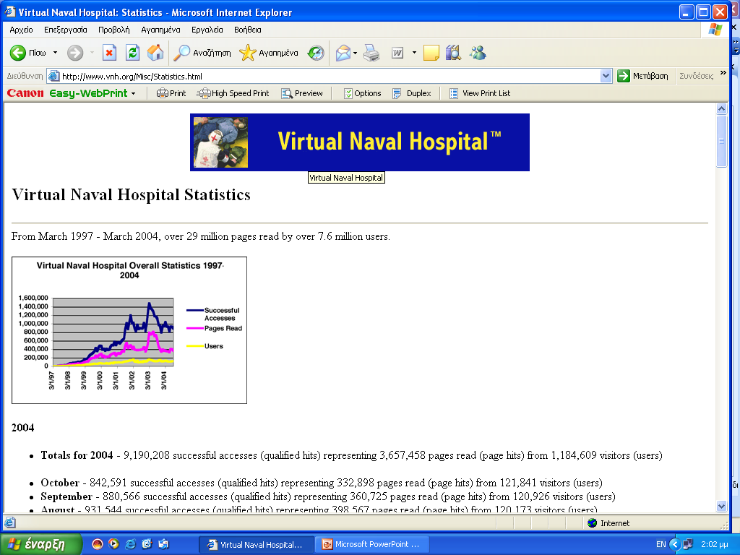
Εικ. 7. Η συνολική χρήση του Ψηφιακού Ναυτικού Νοσοκομείου από το 1997-2004.
Τώρα πια την ψηφιακή βιβλιοθήκη χρησιμοποιούν πάνω από 3.500 χρήστες την ημέρα, οι οποίοι διαβάζουν πάνω από 340.000 σελίδες πληροφοριών κάθε μήνα. Από την επεξεργασία των στατιστικών στοιχείων προέκυψε ότι, παρά το γεγονός ότι υπάρχει πρόσβαση σε ένα ευρύ φάσμα θεμάτων και πληροφοριών, οι ιατρικές αναφορές και ιστοσελίδες που διαβάζονται περισσότερο αφορούν, κυρίως, στα «κοινά» ιατρικά περιστατικά εν πλω και στα πιο σημαντικά θέματα για την προαγωγή της υγείας. Αποδεικνύεται από τα παραπάνω ότι το Ψηφιακό Ναυτικό Νοσοκομείο είναι σε θέση να παρέχει στους χρήστες τις πληροφορίες που τους είναι απαραίτητες. Από τα δεδομένα σύνδεσης του εξυπηρετητή και από την επεξεργασία των εντύπων σχολιασμού που λαμβάνει η ψηφιακή βιβλιοθήκη, προκύπτει ότι περίπου το 56% των χρηστών ανήκει στις Αμερικανικές Ένοπλες Δυνάμεις, το 30% είναι Αμερικανοί πολίτες και το υπόλοιπο ποσοστό είναι χρήστες άλλων εθνικοτήτων.
Αποδεικνύεται με σαφήνεια ότι το Ψηφιακό Ναυτικό Νοσοκομείο συμπληρώνει το κενό για έγκυρη ιατρική πληροφόρηση που υπήρχε στα σημεία περίθαλψης ασθενών, καθώς μέχρι πρότινος ήταν πολύ δύσκολο να αναγνωριστούν και να αντιμετωπιστούν με ακρίβεια οι πληροφοριακές ανάγκες των χρηστών. Επίσης, δίνει ικανοποιητική πρόσβαση για πληροφόρηση σε χρήστες, όπως οι νεοσύλλεκτοι και οι ασθενείς, οι οποίοι πιο πριν δεν είχαν τη δυνατότητα αυτή. Ένα επιπλέον πλεονέκτημα είναι ο μικρός χώρος που καταλαμβάνει αναλογικά με το εύρος της συλλογής της. Πιο συγκεκριμένα, κατά τη διάρκεια συγκρούσεων οι πληροφορίες μπορούν να φορτωθούν γρήγορα στην ψηφιακή βιβλιοθήκη και να διανεμηθούν ταχύτατα στο στόλο. Για παράδειγμα στον πόλεμο στο Ιράκ το φθινόπωρο του 1997, επειδή υπήρχαν φόβοι για χρήση χημικών όπλων εναντίον των Αμερικανικών Δυνάμεων, ψηφιοποιήθηκαν άμεσα τα σχετικά ιατρικά εγχειρίδια και φορτώθηκαν στην ψηφιακή βιβλιοθήκη. Η ψηφιακή βιβλιοθήκη έχει, λοιπόν, τη δυνατότητα να συμπεριλάβει στη συλλογή της ένα μεγάλο εύρος πληροφοριών, το οποίο αποδεικνύεται εμπράκτως ότι είναι κατά πολύ μεγαλύτερο από αυτό που μπορεί να έχει μια έντυπη συλλογή στον προκαθορισμένο χώρο πάνω στο πλοίο. Αυτό έγινε ιδιαιτέρως αντιληπτό το χειμώνα του 1998, όταν στον πόλεμο με το Ιράκ, οι γιατροί, που βρίσκονταν στον Περσικό Κόλπο, μπορούσαν να έχουν πρόσβαση σε ψυχιατρική πληροφόρηση γύρω από τον έλεγχο του άγχους για τη μάχη. Οι παραπάνω πληροφορίες υπήρχαν στην ψηφιακή βιβλιοθήκη, αλλά όχι στην έντυπη συλλογή, και έτσι οι γιατροί ήταν σε θέση να συμβουλεύσουν τους ναύτες και τους πεζοναύτες.
Η ψηφιακή βιβλιοθήκη λαμβάνει κάθε μήνα από τους χρήστες κατά μέσο όρο περίπου 13 έντυπα σχολιασμού. Αυτά περιλαμβάνουν ένα συνονθύλευμα ερωτήσεων, διορθώσεων, εισηγήσεων και επαίνων για την ψηφιακή βιβλιοθήκη. Οι έπαινοι από αυτά τα έντυπα - οι οποίοι καταχωρούνται στην ηλεκτρονική διεύθυνση http://www.vnh.org/Misc/FanMail.html (Εικ. 8)- καθώς και κριτικές - που βρίσκονται στην ηλεκτρονική διεύθυνση http://www.vnh.org/Misc/Reviews.html (Εικ. 9)- εκφράζουν τη γενική ικανοποίηση προς την ψηφιακή βιβλιοθήκη και επισημαίνουν ότι η τεχνική της ανθρωποκεντρικής σχεδίασης (user-centered design) τοποθέτησε την ψηφιακή βιβλιοθήκη σε τέτοια θέση, από την οποία έχει τη δυνατότητα να παραμένει προσβάσιμη για τους χρήστες, να είναι σχετική με τις πληροφοριακές τους ανάγκες και να τις ικανοποιεί.

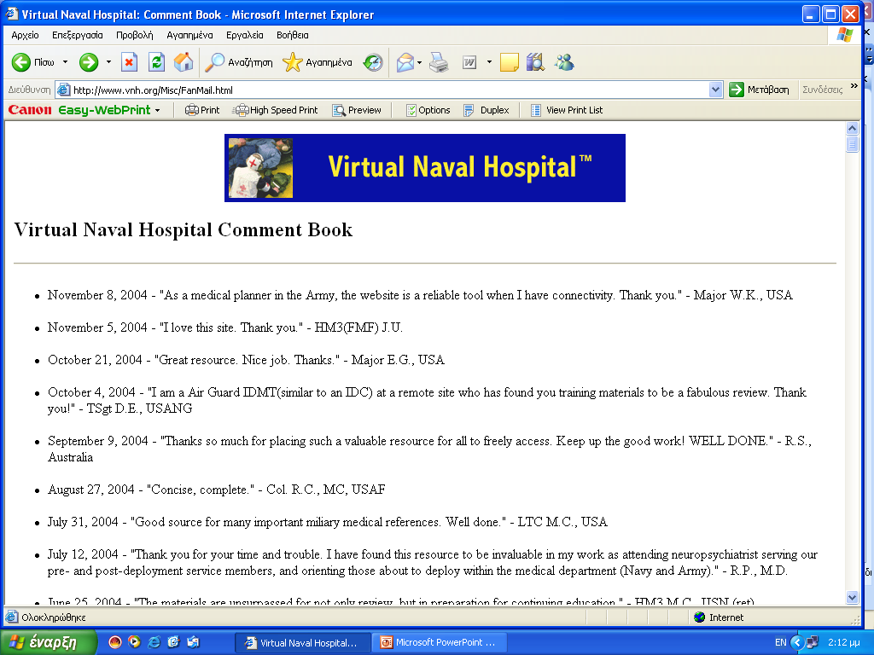
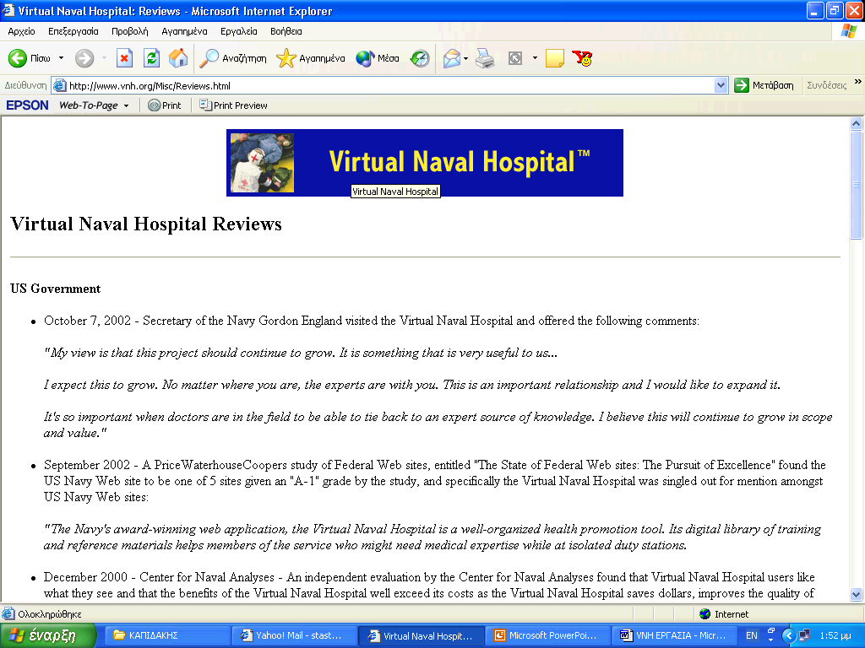

Εικ. 9 Η ιστοσελίδα με τις κριτικές για το Ψηφιακό Ναυτικό Νοσοκομείο.

Διδάγματα από την εφαρμογή της ψηφιακής βιβλιοθήκης

Μέσα από την όλη διαδικασία, δηλαδή την αρχική έρευνα, τη σχεδίαση, τη δημιουργία και τέλος, τη λειτουργία της ψηφιακής βιβλιοθήκης προέκυψαν κάποια διδάγματα. Αυτά μπορούν να χωριστούν σε 3 κατηγορίες: τεχνικά, ατομικά και πολιτικά.

Τεχνικά διδάγματα

8.1.1 Το προβάδισμα της ανθρωποκεντρικής σχεδίασης

Η εκτίμηση των αναγκών των χρηστών οδήγησε στην ανάπτυξη μιας διεπαφής βασισμένης στα «προβλήματα». Στη συγκεκριμένη διεπαφή η πληροφορία έχει ουσιαστικά «προεπιλεγεί» για τους χρήστες, έτσι ώστε να μην απέχουν παρά μόνο 3 «κλικ» από τη σελίδα, στην οποία βρίσκεται η απάντηση στο ερώτημά τους. Αυτό το χαρακτηριστικό αλλάζει τη συνηθισμένη πρακτική ατέρμονης αναζήτησης στο Διαδίκτυο σε άμεση εύρεση λύσης του «προβλήματος». Επίσης, ενσωματώνει την ψηφιακή βιβλιοθήκη στη ροή εργασίας τους και κατά συνέπεια, τους δίνει έναν σημαντικό λόγο να χρησιμοποιούν τη συγκεκριμένη πηγή.
Εκτιμώντας, αρχικά, τις ανάγκες των χρηστών και κρατώντας επαφή μαζί τους μέσω της επανατροφοδότησης ως μια μορφή συνεχούς ποιοτικής βελτίωσης, διασφαλίζουμε την προσβασιμότητα των χρηστών και σχετικότητα με τις ανάγκες τους.

8.1.2 Η αρχιτεκτονική της ψηφιακής βιβλιοθήκης για τους απομακρυσμένους χρήστες: το λιγότερο είναι περισσότερο

Μετά τη δημιουργία της ψηφιακής βιβλιοθήκης, όπου οι χρήστες θέλουν να έχουν τη δυνατότητα συνεχούς πρόσβασης, η επόμενη πρόκληση ήταν πώς θα τους δοθεί η δυνατότητα αυτή, δεδομένης της απομακρυσμένης φύσης τους και της ανομοιογενούς πρόσβασής τους στο Διαδίκτυο. Το ενδιαφέρον επικεντρώθηκε στον καθορισμό του ελάχιστου τεχνολογικού επιπέδου που θα ήταν απαραίτητο στους παρέχοντες πρωτοβάθμια ιατρική φροντίδα για την εκπλήρωση της αποστολής τους. Το παραπάνω είχε ως αποτέλεσμα μια απλή τεχνολογικά αρχιτεκτονική ψηφιακής βιβλιοθήκης, η οποία χρησιμοποιεί το χαμηλότερο κοινό παρανομαστή των προτύπων του Διαδικτύου και της αρχιτεκτονικής της μορφής της πληροφορίας. Αυτή η απλή λύση, ουσιαστικά, είναι και η πραγματική δύναμη της ψηφιακής βιβλιοθήκης, γιατί η απλότητα της επιτρέπει στην ψηφιακή βιβλιοθήκη να είναι μια πραγματικά διασταυρούμενη πλατφόρμα και ταυτόχρονα μια ανεξάρτητη μηχανή. Αποθηκεύοντας τοπικά τους «καθρέφτες» CD-ROM της ψηφιακής βιβλιοθήκης με τη δυνατότητα αντιγραφής τους σε οποιαδήποτε άλλη μορφή μαγνητικού ή οπτικού μέσου, διασφαλίζεται ότι όλοι οι χρήστες έχουν ένα επίπεδο βασικής λειτουργικότητας που μπορεί να εμπλουτιστεί, καθώς αποκτούν μεγαλύτερη πρόσβαση στις συχνότητες των επικοινωνιών. Αυτή η «κομματιασμένη» ψηφιακή βιβλιοθήκη μπορεί να αναπτυχθεί σε οποιαδήποτε υπολογιστική πλατφόρμα. που έχει έναν φυλλομετρητή.
Ο χρήστης έχει τρεις επιλογές πρόσβασης στις πληροφορίες του Ψηφιακού Ναυτικού Νοσοκομείου:
- Αν είναι μόνιμα συνδεδεμένος στο Διαδίκτυο, μπορεί να έχει απευθείας πρόσβαση στην ιστοσελίδα της ψηφιακής βιβλιοθήκης στην ηλεκτρονική διεύθυνση http://www.vnh.org.
- Αν δεν έχει καθόλου πρόσβαση στο Διαδίκτυο μπορεί να προσπελάσει τον αποθηκευμένο «καθρέφτη» CD-ROM που είναι αντίγραφο της ψηφιακής βιβλιοθήκης.
- Αν έχει διακεκομμένη πρόσβαση στο Διαδίκτυο, χρησιμοποιεί κατά κύριο λόγο τον «καθρέφτη» CD-ROM. Όταν έχει τη δυνατότητα σύνδεσης με το Διαδίκτυο μπορεί να συνδεθεί με την ψηφιακή βιβλιοθήκη, να ανακαλύπτει τι λείπει από τη συλλογή του και να το προσθέτει.

8.1.3 Από απλά συστήματα μπορεί να προκύψουν δυναμικές και πολύπλοκες συμπεριφορές

Η ψηφιακή βιβλιοθήκη πρέπει να είναι κάτι περισσότερο από ένα απλό ηλεκτρονικό ράφι βιβλίων. Οι πληροφορίες που εξάγει ο χρήστης από μια ψηφιακή βιβλιοθήκη, πρέπει να είναι κατά πολύ διαφορετικές και σαφώς καλύτερες από αυτές που είχαν εισαχθεί. Το Ψηφιακό Ναυτικό Νοσοκομείο, όταν ξεκίνησε, λειτουργούσε σαν ένα απλό ψηφιακό ράφι βιβλίων, από το οποίο οι πληροφορίες που έπαιρναν οι χρήστες ήταν ακριβώς οι ίδιες με αυτές που είχαν εισαχθεί αρχικά. Μέσα, όμως, από την εξάπλωση της διεπαφής που εστιάζει στο «πρόβλημα», οι πληροφορίες που άρχισαν να εξάγουν οι χρήστες από την ψηφιακή βιβλιοθήκη ήταν αρκετά διαφορετικές και πολύ πιο χρήσιμες από αυτές που είχαν εισαχθεί.
Σε αυτό βοήθησε και το Medical Planning and Medical Intelligence Section. Επειδή το Πολεμικό Ναυτικό και οι Πεζοναύτες μπορεί να προωθήσουν δυνάμεις για αποστολές μέσα σε πολύ σύντομο χρονικό διάστημα, το Τμήμα αυτό συγκεντρώνει, όσο πιο γρήγορα γίνεται, έναν μεγάλο αριθμό ανεπίσημων και μη καταχωρημένων πληροφοριακών πόρων είτε από τη συλλογή της ψηφιακής βιβλιοθήκης είτε από άλλες πηγές. Αυτές τις συγκεντρωμένες αναφορές τις διασυνδέει μέσα από τη διεπαφή. Σε πολλές περιπτώσεις οι αναφορές αυτές είναι ανώτερες σε ποιότητα και πιο εύκολα προσβάσιμες από τα καταχωρημένα αντίγραφά τους. Αυτή η απλή συγκέντρωση περιεχομένου σε μια διεπαφή που εστιάζει στο «πρόβλημα» οδηγεί σαφέστατα στο σύνολο, το οποίο είναι κατά πολύ πιο ισχυρό και πολύπλοκο από το άθροισμα των επιμέρους μερών των περιεχομένων.

Ατομικά διδάγματα

8.2.1 Ενδιάμεσα «κλειδιά»

Οι άνθρωποι, και όχι η τεχνολογία, αποτελούν τα κλειδιά για να δουλέψει μια ψηφιακή βιβλιοθήκη. Η επιτυχία μιας ψηφιακής βιβλιοθήκης εξαρτάται από ένα ενδιάμεσο «κλειδί», έναν πολυεπιστήμονα. Αυτός θα είναι σε θέση να συνεργάζεται με τα διάφορα μέρη που εμπλέκονται στη δημιουργία και λειτουργία της ψηφιακής βιβλιοθήκης. Στο Ψηφιακό Ναυτικό Νοσοκομείο ο υπεύθυνος «ψηφιακός» βιβλιοθηκονόμος που λειτουργεί ως ενδιάμεσος είναι ο M. D’ Alessandro. Η επιστημονική του κατάρτιση περιλαμβάνει γνώσεις πληροφορικής, ιατρικής και έρευνας σε ψηφιακές βιβλιοθήκες. Οι γνώσεις αυτές συνδυάζονται με την πλούσια γνώση της ιστορίας και της τρέχουσας κατάστασης του Αμερικανικού Πολεμικού Ναυτικού. Ο D’ Alessandro αφομοίωσε γρήγορα τα σημαντικά ζητήματα που αντιμετωπίζει η καθημερινή εξάσκηση της ιατρικής στο Αμερικανικό Πολεμικό Ναυτικό και ανέπτυξε σχέσεις με όλους τους ενδιαφερόμενους. Συναντιέται μαζί τους τακτικά και είναι το μοναδικό άτομο που είναι υπεύθυνο για την επίλυση των προβλημάτων τους και την εφαρμογή των προτάσεών τους.

8.2.2 Εγκατεστημένη εκπαίδευση

Η ψηφιακή βιβλιοθήκη έχει έναν οδηγό που ξεναγεί τους χρήστες στις λειτουργίες της. Μέσα στον οδηγό αυτό εμπεριέχεται και η λειτουργία μιας εγκατεστημένης εκπαιδευτικής εξάσκησης που βρίσκεται στην ηλεκτρονική διεύθυνση http://www.vnh.org/Misc/Tour.html. Στην ουσία είναι ένα σενάριο που δίνει έμφαση στη σχετικότητα της ψηφιακής βιβλιοθήκης με την καθημερινή εργασία των χρηστών. Έτσι, τους δίνεται ένας ακόμη λόγος να επιστρέψουν στο μέλλον και να την χρησιμοποιήσουν. Οι ιθύνοντες του Ψηφιακού Ναυτικού Νοσοκομείου θεωρούν ότι είναι πάντα καλύτερο οι χρήστες να έλκονται από την τεχνολογία και όχι να σπρώχνονται προς αυτήν.

8.2.3 Η μακροπρόθεσμη προσωπική άποψη

Στην αρχή κάθε σχεδίου για τη δημιουργία μιας ψηφιακής βιβλιοθήκης, οι συμμετέχοντες τις περισσότερες φορές δυσκολεύονται να κατανοήσουν το τι επιχειρείται να επιτευχθεί. Η υπομονή, όταν κάποιος προσπαθεί να πείσει τους άλλους για το όραμά του, είναι αρετή. Αυτό που πιθανότατα είναι ξεκάθαρο για κάποιον, για κάποιους άλλους είναι μια θολή εικόνα που με τον καιρό καθαρίζει. Για αυτό καλό είναι να υπάρχει αποδοχή πρωτότυπων ιδεών κάποιου και να χρησιμοποιείται η ποιότητα ως οδηγός για όλα τα θέματα.

Πολιτικά Διδάγματα

8.3.1 Αυτονομία αντί επίβλεψης

Ένας από τους λόγους της επιτυχίας αυτής της ψηφιακής βιβλιοθήκης από το ξεκίνημά της, ήταν ότι δημιουργήθηκε από πολίτες, οι οποίοι λειτουργούσαν ανεξάρτητα από την τυπική ιεραρχία εντολών του Στρατού. Αυτοί οι πολίτες, αφού δεν είχαν καμία γνώση της τυπικής λειτουργικής στρατιωτικής διαδικασίας, στερούνταν προδικασμένων απόψεων και προκαταλήψεων. Εξαιτίας αυτού, λειτούργησαν ως ουδέτεροι και γρήγορα απέκτησαν την εμπιστοσύνη όλων των εμπλεκομένων μερών. Αυτό διευκόλυνε την προσπάθεια προσέλκυσης προμηθευτών περιεχομένου για τη συλλογή και κριτικογράφων. Επίσης, ένας από τους λόγους της συνεχιζόμενης επιτυχίας του Ψηφιακού Ναυτικού Νοσοκομείου είναι ότι ενσωματώθηκε στην τυπική στρατιωτική ιεραρχία, μόλις αποδείχτηκε η χρησιμότητά της. Της δόθηκε η αρμόζουσα επίβλεψη, ενώ παράλληλα διατήρησε και κάποιο βαθμό λειτουργικής αυτονομίας, επιτρέποντας έτσι την ύπαρξη ιδεών εκτός στρατιωτικών πλαισίων και τη γρήγορη ανταπόκριση στις νέες προκλήσεις που προκύπτουν.

8.3.2 Ο καλύτερος δάσκαλος είναι η εμπειρία σε πραγματικό περιβάλλον

Είναι καλύτερο να εργάζεσαι σε ένα λειτουργικό πρωτότυπο παρά σε ένα δοκιμαστικό πρόγραμμα. Πρώτον, αποκτάται μεγαλύτερη εμπειρία, όταν το προσωπικό λειτουργεί σε πραγματικές συνθήκες με μη ελεγχόμενους και ανομοιογενείς χρήστες, παρά όταν λειτουργεί σε ένα δοκιμαστικό περιβάλλον με ελεγχόμενους και ομοιογενείς χρήστες. Δεύτερον, είναι ευκολότερο να πειστούν τα άτομα να συνεργαστούν και να τα κάνουν όλα σωστά από την αρχή, αν δουν ότι το σχέδιο έχει τις προοπτικές να βοηθήσει γρήγορα μεγάλη μερίδα του πληθυσμού, παρά να δουλεύουν σε άλλο ένα δοκιμαστικό πρόγραμμα που κατά πάσα πιθανότητα, δεν θα τεθεί ποτέ σε λειτουργία.

8.3.3 Ευαίσθητη πληροφορία, όχι απόρρητη

Κατά τη σχεδίαση και δημιουργία του Ψηφιακού Ναυτικού Νοσοκομείου προέκυψε το θέμα «απόρρητη ή ευαίσθητη πληροφορία;». Είναι πολύ σημαντικό οι δημιουργοί μιας ψηφιακής βιβλιοθήκης να λαμβάνουν υπόψη τους όχι μόνο το επιδιωκόμενο κοινό, αλλά και το περιφερειακό που πιθανότατα να παρερμηνεύσει μέρος των πληροφοριών.
Οι ιθύνοντες δεν επιθυμούσαν να περιορίσουν την πρόσβαση σε μέρος του υλικού που θα μπορούσε να θεωρηθεί απόρρητο από τους μη έχοντες ιατρικές γνώσεις, ενώ είναι απλά ευαίσθητο για τους έχοντες ιατρικές γνώσεις. Αποφάσισαν, λοιπόν, η επιλογή των συγκεκριμένων πληροφοριών να γίνεται βάσει υψηλότερων προτύπων επισκόπησης που να αφορούν στην κλινική ποιότητα, ακρίβεια, τρέχουσα ενημέρωση, φήμη της πηγής, ορθογραφικές και γραμματικές διορθώσεις και στην πολιτική ευαισθησία, καθώς και να διασταυρώνονται από πολλές πηγές.
Η επιλογή των πληροφοριών και η παρακολούθησή τους από την τακτική συμβουλευτική επιτροπή αποτελούν πρωταρχικές απαιτήσεις για την ύπαρξη και τη διατήρηση του Ψηφιακού Ναυτικού Νοσοκομείου.

Το μέλλον

Ακόμη, και αν κάποια στιγμή παρέχεται συνεχής πρόσβαση στο Διαδίκτυο για όλα τα πλοία, κατά πάσα πιθανότητα το εύρος συχνοτήτων δε θα είναι ποτέ αρκετό για τους παρέχοντες πρωτοβάθμια ιατρική φροντίδα εν πλω. Οι ιατρικές πληροφοριακές ανάγκες τους βρίσκονται πάντα σε δεύτερη μοίρα σε σχέση με τις στρατιωτικές λειτουργικές ανάγκες του πλοίου. Αυτή η απλή διαπίστωση οδηγεί στην ανάγκη συνεχούς βελτίωσης και αναβάθμισης του «καθρέφτη» CD-ROM της ψηφιακής βιβλιοθήκης, με την προϋπόθεση, βέβαια, ότι οι χρήστες στο μέλλον θα έχουν τουλάχιστον διακεκομμένη πρόσβαση στο Διαδίκτυο. Έτσι, η διανομή του «καθρέφτη» CD-ROM της βιβλιοθήκης θα συνεχιστεί σε ετήσια βάση, ενώ παράλληλα αναπτύσσονται διάφορες μέθοδοι για να είναι αυτά τα CD-ROM πιο συγχρονισμένα και ενημερωμένα σε σχέση με τον κύριο ιστότοπο της ψηφιακής βιβλιοθήκης.
Σε εξέλιξη είναι η έρευνα για:
- Μια νέα γενιά φυλλομετρητών εκτός σύνδεσης που θα μπορούν αυτόματα να συνδέονται με την ψηφιακή βιβλιοθήκη και να παίρνουν τις ενημερώσεις σε προγραμματισμένη βάση.
- Την εξέλιξη της τεχνολογίας για αναμετάδοση των ενημερώσεων της ψηφιακής βιβλιοθήκης σε τακτά χρονικά διαστήματα στους χρήστες του «καθρέφτη» CD-ROM.
- Ένα τριμηνιαίο συμπιεσμένο αρχείο ολόκληρης της ψηφιακής βιβλιοθήκης που θα μπορεί να φορτωθεί από τους χρήστες στους υπολογιστές τους και να μετατραπεί σε ένα αυτό-αποσπώμενο αντίγραφο της ψηφιακής βιβλιοθήκης μετά την εισαγωγή του στον υπολογιστή. Πάνω απ’ όλα, η επιλεχθείσα τεχνική θα πρέπει να έχει τεχνολογική διάρκεια, να είναι άμεσα κατανοητή και εύκολα εφαρμόσιμη από τους χρήστες, που οι περισσότεροι πιθανότατα έχουν περιορισμένες ικανότητες στους ηλεκτρονικούς υπολογιστές και δεν έχουν τεχνική υποστήριξη.
Στο μέλλον, ψηφιακές βιβλιοθήκες, όπως το Ψηφιακό Ναυτικό Νοσοκομείο, θα γίνουν απαραίτητα και ζωτικά τμήματα της τηλε-ιατρικής και των συστημάτων ηλεκτρονικών ιατρικών αρχείων, παρέχοντας συνδεδεμένες πληροφοριακές αναφορές με το τηλε-ιατρικό συμβούλιο για τον ασθενή ή με το ιατρικό του διάγραμμα. Επίσης, η επισκόπηση των πληροφοριών από τις ψηφιακές βιβλιοθήκες στα σημεία περίθαλψης θα αποτελέσει τη βάση για μια νέα γενιά Συστημάτων Συνεχιζόμενης Ιατρικής Εκπαίδευσης, τα οποία θα προσδώσουν αξιοπιστία στην ιατρική εκπαίδευση που παρέχεται σε κλινικό περιβάλλον.
Η μεθοδολογία που χρησιμοποιήθηκε για τη δημιουργία και λειτουργία του Ψηφιακού Ναυτικού Νοσοκομείου είναι ευρέως εφαρμόσιμη και σε άλλους τομείς εντός και εκτός του Στρατού και της ιατρικής επιστήμης. Η Αμερικανική Ακτοφυλακή χρησιμοποιεί ήδη αυτή την ψηφιακή βιβλιοθήκη και πολλά ξένα κράτη, επίσης, έχουν εκδηλώσει το ενδιαφέρον τους για αυτή.
Το Ψηφιακό Ναυτικό Νοσοκομείο μπορεί να επεκταθεί και να συμπεριλάβει όλες τις Ένοπλες Δυνάμεις. Μπορεί εύκολα να υιοθετηθεί και από τα άλλα Σώματα Στρατού, αφού το Αμερικανικό Πολεμικό Ναυτικό αντιμετωπίζει παρόμοια ιατρικά θέματα με την Αμερικανική Πολεμική Αεροπορία και τον Στρατό Ξηράς, καθώς περιλαμβάνει στις τάξεις του αεροπορικές μοίρες και πεζοναύτες. Αφού η διεπαφή είναι ανθρωποκεντρικά σχεδιασμένη και βασίζεται στο πρόβλημα, δεν είναι ιδιαίτερα δύσκολο να προστεθούν οι εξειδικευμένες ανάγκες των άλλων Σωμάτων.
Τέλος, και στο μέλλον θα συνεχίσουν να γίνονται συγκεντρωτικές αξιολογήσεις για τον καθορισμό της ικανοποίησης των χρηστών, της αποδοτικότητας, της αποτελεσματικότητας και του κόστους της ψηφιακής βιβλιοθήκης, καθώς και για τον αντίκτυπο στους ασθενείς. Η συλλογή θα πρέπει πάντα να είναι σχετική και προσβάσιμη στους χρήστες.

Συμπεράσματα

Ένας οργανισμός, όπως είναι το Αμερικανικό Πολεμικό Ναυτικό, είναι ένα εργοστάσιο παραγωγής γνώσης. Δημιούργησε, λοιπόν, μια ιατρική ψηφιακή βιβλιοθήκη, η οποία διανέμει την ιατρική γνώση πιο αποδοτικά και αποτελεσματικά στους ανθρώπους που την χρειάζονται, όταν την χρειάζονται. Χρησιμοποιεί το χαμηλότερο κοινό παρανομαστή προτύπων του Διαδικτύου ως προς την οργάνωση του χάους του, μεταφέροντας οργανωμένη και έγκυρη πληροφόρηση στους απομακρυσμένους χρήστες στους σταθμούς περίθαλψης. Το αποτέλεσμα είναι ένα εργαλείο, το οποίο βοηθά τους παροχείς πρωτοβάθμιας ιατρικής περίθαλψης του Πολεμικού Ναυτικού και τους ασθενείς στην πρόληψη των ασθενειών. Δίνεται η δυνατότητα να παρέχεται θεραπεία, όταν υπάρχουν ιατρικά περιστατικά, μεγιστοποιώντας με τη συνεχιζόμενη ιατρική εκπαίδευση την ετοιμότητα του στρατεύματος.
Για την επιτυχία του σχεδιασμού και της ανάπτυξης μιας ψηφιακής βιβλιοθήκης, οι ιθύνοντες πρέπει να επικεντρώνουν συνεχώς στην κοινότητα των χρηστών που εξυπηρετεί. Προσαρμόζουν κατ’ αυτό τον τρόπο την ψηφιακή βιβλιοθήκη στις ανάγκες των χρηστών. Αν επιτευχθεί αυτός ο στόχος, το αποτέλεσμα θα είναι ένα εύχρηστο και διαδεδομένο εργαλείο.

Κριτική

Θεωρώ ότι η συγκεκριμένη ιατρική ψηφιακή βιβλιοθήκη, καθώς και οι άλλες που υπάρχουν σε αυτό τον τομέα, είναι ιδιαιτέρως χρήσιμες και επιτελούν ένα πραγματικά αξιόλογο έργο. Παρέχουν γρήγορη και έγκυρη ιατρική πληροφόρηση στους απομακρυσμένους χρήστες που την έχουν ανάγκη, γιατί όταν βρίσκεσαι μακριά από τον «πολιτισμό», δεν είναι καθόλου εύκολο πολλές φορές να αντιμετωπιστούν επιτυχώς ακόμη και τα πιο «κοινά» ιατρικά προβλήματα που προκύπτουν. Το γεγονός ότι οι δημιουργοί του Ψηφιακού Ναυτικού Νοσοκομείου βρήκαν τη λύση για να αντιμετωπιστεί η μη συνεχής πρόσβαση στο Διαδίκτυο, να μη χάνονται χρήσιμες πληροφορίες και οι χρήστες να έχουν πάντα μια ενημερωμένη έκδοση του, το καθιστά ακόμη πιο αξιόπιστο. Βέβαια, το κόστος είναι μεγάλο και αυτό είναι ένα μειονέκτημα όσον αφορά στη συνέχιση του προγράμματος. Δεδομένου, όμως, ότι πρόκειται για μια βιβλιοθήκη του Αμερικανικού Πολεμικού Ναυτικού, αυτό δεν είναι ιδιαίτερα ανησυχητικό, αφού ο Στρατός παίρνει πάντα πολύ μεγάλο κομμάτι του κρατικού προϋπολογισμού, άρα θα έχει γίνει η σχετική πρόβλεψη για τη συνέχιση της χρηματοδότησής του.

Εφαρμογή στην Ελλάδα

Μελετώντας το Ψηφιακό Ναυτικό Νοσοκομείο για αυτή την εργασία, κατέληξα στο συμπέρασμα ότι η δημιουργία μιας ή πολλών ιατρικών ψηφιακών βιβλιοθηκών στην Ελλάδα θα ήταν ιδιαιτέρως χρήσιμη και θα έλυνε πολλά και σημαντικά προβλήματα.
Η ιατρική περίθαλψη στην Ελλάδα χωλαίνει, δεν είναι σωστά οργανωμένη και κατανεμημένη. Τα περισσότερα σημεία περίθαλψης βρίσκονται συγκεντρωμένα στην Αθήνα ή σε λίγες μεγαλουπόλεις. Στις απομακρυσμένες περιοχές, όπως στη νησιωτική και στην ηπειρωτική Ελλάδα, η ιατρική περίθαλψη στις περισσότερες περιπτώσεις είναι σχεδόν ανύπαρκτη. Ακόμη, και στα πιο απομακρυσμένα χωριά ή νησιά που υπάρχουν αγροτικοί γιατροί, υπάρχουν πολλές ελλείψεις. Μαζί με τις ελλείψεις ιατροφαρμακευτικού και άλλου υλικού, είναι έντονη και η έλλειψη επαρκούς ιατρικής πληροφόρησης. Κρίνεται, λοιπόν, επιτακτική η ανάγκη ύπαρξης μιας πηγής παροχής έγκυρων ιατρικών πληροφοριών για τους απομακρυσμένους χρήστες. Θα μπορούσε, λοιπόν, να δημιουργηθεί μια ιατρική ψηφιακή βιβλιοθήκη για την ικανοποίηση των αναγκών τους. Βασική προϋπόθεση αποτελεί, βέβαια, η δυνατότητα πρόσβασης στο Διαδίκτυο και στον Παγκόσμιο Ιστό.
Όπως έγινε γνωστό από το κείμενο αυτής της εργασίας, η συγκεκριμένη ιατρική ψηφιακή βιβλιοθήκη έχει εφαρμογή στις Ένοπλες Δυνάμεις. Βέβαια, το πρόβλημα στην Ελλάδα είναι ότι τα πλοία του Πολεμικού Ναυτικού δεν έχουν πρόσβαση στο Διαδίκτυο εν πλω, παρά μόνο όταν βρίσκονται σε λιμάνι. Ο Στρατός Ξηράς και η Αεροπορία έχουν μεγαλύτερη πρόσβαση στο Διαδίκτυο, εκτός από τις απομακρυσμένες βάσεις τους που κυρίως αυτές θα εξυπηρετεί η ψηφιακή βιβλιοθήκη. Άρα, θα πρέπει να λυθούν πρώτα τα τεχνικά προβλήματα και να υπάρξει η κατάλληλη τεχνολογική υποδομή.
Επίσης, μια τέτοια βιβλιοθήκη θα είχε εφαρμογή, και μάλιστα με πολύ μεγάλη αποδοχή, και στο Εμπορικό Ναυτικό. Δεν πρέπει να παραβλέπουμε το γεγονός ότι η Ελλάδα είναι μια πολύ μεγάλη ναυτική δύναμη και πολλοί Έλληνες και αλλοδαποί απασχολούνται σε αυτό τον τομέα. Η διατήρηση της καλής υγείας τους αποτελεί μείζον θέμα.

Προβληματισμοί για την εφαρμογή στην Ελλάδα

Η εφαρμογή ενός τέτοιου προγράμματος στην Ελλάδα όσο επιθυμητή και αναγκαία και αν είναι, δεν παύει να θέτει κάποιους προβληματισμούς:
- Ποιο θα είναι το αρχικό κοινό, στο οποίο θα στοχεύει η βιβλιοθήκη;
- Ποιοι θα είναι οι φορείς, που θα εμπλακούν στη δημιουργία της βιβλιοθήκης με βάσει τους στόχους της;
- Ποια θα είναι η τεχνολογική υποδομή, πάνω στην οποία θα στηθεί η ψηφιακή βιβλιοθήκη;
- Ποιο θα είναι το κόστος της ψηφιακής βιβλιοθήκης;
- Πώς θα εξασφαλιστεί η βιωσιμότητα της ψηφιακής βιβλιοθήκης;
- Πώς θα εξασφαλιστεί η αποδοχή της ψηφιακής βιβλιοθήκης από το κοινό;
- Ποιοι θα αποφασίσουν για το υλικό, που θα περιέχεται;
- Θα πρέπει να λειτουργήσει άμεσα η εφαρμογή της ψηφιακής βιβλιοθήκης, ή θα πρέπει να λειτουργήσει πρώτα ένα δοκιμαστικό πρόγραμμα;
Οι παραπάνω είναι ορισμένοι ενδεικτικοί προβληματισμοί, οι οποίοι θα πρέπει να ληφθούν σοβαρά υπόψη και να απαντηθούν προτού μπει σε εφαρμογή μια ψηφιακή ιατρική βιβλιοθήκη στην Ελλάδα.

Προτάσεις

Μετά από προσεκτική μελέτη του θέματος γίνονται οι παρακάτω προτάσεις για τον ελλαδικό χώρο:
- Ευαισθητοποίηση των ενδιαφερομένων μελών για τη δημιουργία μιας ψηφιακής βιβλιοθήκης στην ιατρική.
- Συνεργασία των διαφόρων φορέων, όπως τα Υπουργεία Υγείας, Παιδείας, Εμπορικής Ναυτιλίας, Εθνικής Άμυνας και Συγκοινωνιών και Τηλεπικοινωνιών. Το Υπουργείο Υγείας θα έχει το συντονισμό για τη σύσταση μιας επιτροπής με στόχο τη δημιουργία μιας ιατρικής ψηφιακής βιβλιοθήκης με σκοπό την προαγωγή υγείας.
- Πιλοτική εφαρμογή μιας ψηφιακής βιβλιοθήκης για να μπορέσουμε να εξετάσουμε τα συμπεράσματα και την εμπειρία, που θα αποκομισθούν.

Μελλοντικές έρευνες

Λόγω του ότι η ανάπτυξη των ψηφιακών βιβλιοθηκών βασίζεται στην έρευνα, θεωρείται απαραίτητο η δρομολόγηση μελλοντικών ερευνών στην Ελλάδα με σκοπό τη συλλογή και καταγραφή επιστημονικών πληροφοριών για τη δημιουργία του κατάλληλου υπόβαθρου εφαρμογής ψηφιακών βιβλιοθηκών στον ελλαδικό χώρο. Παρά το γεγονός ότι υπάρχει η διεθνής εμπειρία και πρακτική, από την οποία μπορούμε να διδαχθούμε πολλά, η Ελλάδα ως νησιωτική χώρα κυρίως, έχει κάποιες ιδιαιτερότητες, οι οποίες θα πρέπει να ερευνηθούν για να δημιουργηθεί το κατάλληλο πλαίσιο λειτουργίας ψηφιακών βιβλιοθηκών.
Θα πρέπει να ερευνηθούν:
- Οι τρόποι δικτύωσης των ελληνικών νησιών με κεντρικούς φορείς-παροχείς υπηρεσιών, που βρίσκονται στην ηπειρωτική Ελλάδα.
- Οι υπάρχουσες ελληνικές ψηφιακές βιβλιοθήκες, το μοντέλο ανάπτυξής τους και οι τρόποι εφαρμογής αυτού του μοντέλου σε περιβάλλον ιατρικών ψηφιακών βιβλιοθηκών.
Στο διεθνή χώρο, παρά το ότι οι ψηφιακές βιβλιοθήκες είναι πιο εξελιγμένες σε σχέση με την Ελλάδα, η έρευνα δεν έχει τελειώσει. Σήμερα, οι χρήστες των ψηφιακών βιβλιοθηκών είναι στατικοί, έχουν πρόσβαση στις ψηφιακές βιβλιοθήκες από στατικούς σταθμούς εργασίας με χαμηλή ή υψηλή ταχύτητα ενσύρματων συνδέσεων με το Διαδίκτυο. Στο μέλλον, καθώς η κοινωνία προχωράει προς ένα καθαρά υπολογιστικό περιβάλλον, το οποίο θα προσαρμοστεί πλήρως στις ανάγκες απομακρυσμένων χρηστών, η πρόσβαση στις ψηφιακές βιβλιοθήκες θα γίνεται κυρίως από κινητούς σταθμούς εργασίας ή φορητούς υπολογιστές με χαμηλής ταχύτητας ασύρματες συνδέσεις στο Διαδίκτυο. Έτσι, λοιπόν, μια μελλοντική πρόκληση, η οποία θα μπορούσε να αποτελέσει θέμα έρευνας για τις ψηφιακές βιβλιοθήκες, είναι ο καθορισμός της μετάδοσης των υπηρεσιών μιας ψηφιακής βιβλιοθήκης στους απομακρυσμένους χρήστες, χρησιμοποιώντας τις νέες τεχνολογίες.

Βιβλιογραφία

- Allen J., “Surgical Internet at a glance: the Virtual Naval Hospital”, Am. J. Surg. 2000; 179:167.
- Bush V., “As we may think”, Atlantic Monthly 1945; 176 (1):101-108. Ημερομηνία τελευταίας πρόσβασης 9/12/2004 http://www.ps.uni-sb.de/~duchier/pub/vbush/vbush.shtml
- D’Alessandro D. M., D’Alessandro M. P., Galvin J. R., Kash J. B., Wakefield D. S., Erkonen W. E., “Barriers to rural physician use of a digital health sciences library”, Bull. Med. Libr. Assoc. 1998; 86 (4): 583-593.
- D’Alessandro D. M., Qian F., D’Alessandro M. P., Ostrem S. F., Choi A., Erkonen W. E., Galvin J. R., “Performing continuous quality improvement for a digital health sciences library through an electronic mail analysis”, Bull. Med. Lib. Assoc. 1998; 86 (4): 594-601.
- D’Alessandro M. P., D’Alessandro D. M., Bakalar R. S., Ashley D. E., Hendrix M. J., “The Virtual Naval Hospital: lessons learned in creating and operating a digital health sciences library for nomadic patrons”, D-Lib Magazine 1999; 5 (5).
- D’Alessandro M. P., Galvin J. R., D’Alessandro D. M., Erkonen W. E., Choi T. A., “The Virtual Hospital: the digital library moves from dream to reality”, Academic Radiology 1999; 6: 78-80.
- D’Alessandro M. P., D’Alessandro D. M., Galvin J. R., Erkonen W. E., “Evaluating overall usage of a digital health sciences library”, Bull. Med. Libr. Assoc. 1998; 86 (4): 602-609.
- D’Alessandro M. P., D’Alessandro D. M., Hendrix M. J., Bakalar R. S., “Information needs of naval primary care providers and patients at sea”, Mil. Med. 1999; 164 (2): 127-31.
- D’Alessandro M. P., D’Alessandro D. M., Hendrix M. J., Bakalar R. S., “The Virtual Naval Hospital: a digital library for naval primary care providers and patients”, Mil. Med. 1998; 163 (11): 775-80.
- Kassirer J. P., “The next transformation in the delivery of health care”, N. Eng. J. Med. 1995; 332: 52-54.
- Log on to Virtual Naval Hospital [Web document]. Washington DC: United States Navy Bureau of Medicine and Surgery, 1999. Ημερομηνία τελευταίας πρόσβασης 18/11/2004 http://www.dcmilitary.com/navy/journal/archives/dec9/j_b12999.html .
- UI’s Virtual Hospital wins award. UI Health Care News, 2000, week of September 25. Ημερομηνία τελευταίας πρόσβασης 25/11/2004 http://www.uihealthcare.com/news/news/2000/09/0925vnh.html .

Γλωσσάριο

accreditation | διαπίστευση
aircraft carrier | αεροπλανοφόρο
Analog | πρόγραμμα μέτρησης της χρήσης του εξυπηρετητή Διαδικτύου
aviation squadron | αεροπορική μοίρα
backup site | εφεδρικός ιστότοπος
bandwidth | εύρος σύνδεσης
cached version | αποθηκευμένη έκδοση
combat readiness | ετοιμότητα μάχης
common denominator | κοινός παρονομαστής
credential | πιστοποίηση
digital librarian in chief | "ψηφιακός" προϊστάμενος Βιβλιοθήκης
digital library | ψηφιακή βιβλιοθήκη
environmental medicine | περιβαλλοντική ιατρική
feedback | επανατροφοδότηση, ανάδραση
fleet | στόλος
GIF: Graphics Interchange Format | πρότυπο ανταλλαγής γραφικών
Glimpse search engine | μηχανή αναζήτησης
graphics | γραφικά
hardware | υλικό Η/Υ
health care providers | παρέχοντες πρωτοβάθμια ιατρική περίθαλψη ή πάροχοι υγείας
health promotion | προαγωγή υγείας
interface | διεπαφή
intermittent access | διακεκομμένη πρόσβαση
Internet | Διαδίκτυο
Internet bandwidth | εύρος σύνδεσης Διαδικτύου
interoperability | διαλειτουργικότητα
Intranet | εσωτερικό δίκτυο
Intranet Web Services program | πρόγραμμα υπηρεσιών εσωτερικών δικτύων
JPEG: Joint Photographic Experts Group | τεχνική συμπίεσης έγχρωμων φωτογραφιών
magnetic media | μαγνητικά μέσα
Marine | Πεζοναύτες
Marine battalion | Τάγμα Πεζοναυτών
Marine Corps | Σώμα Πεζοναυτών
medical chart | ιατρικό διάγραμμα
medical procedure | ιατρική πράξη
modifiability | ικανότητα τροποποίησης
navigation | πλοήγηση
nomadic patron | απομακρυσμένος χρήστης
occupational medicine | επαγγελματική ιατρική
optical media | οπτικά μέσα
overall usage | ολοκληρωτική χρήση
physiacian | γιατρός
point of care | σημείο, σταθμός περίθαλψης
preventive medicine | προληπτική ιατρική
problem-based information architecture | αρχιτεκτονική της πληροφορίας εστιασμένη στο "πρόβλημα", στην "προβληματική
problem-based interface | διεπαφή εστιασμένη στο "πρόβλημα", στην "προβληματική"
repository | αποθηκευτικός χώρος
Sailor | Ναύτης
scalability | διαβάθμιση
server log file data | δεδομένα αρχείου log του εξυπηρετητή
situated training | εγκατεστημένη εκπαίδευση
software | λογισμικό
spectrum | φάσμα
submarine | υποβρύχιο
telemedicine technology | τεχνολογία τηλεϊατρικής
Uniformed Services | Ένοπλες Δυνάμεις
U.S. Air Force | Πολεμική Αεροπορία των Ηνωμένων Πολιτειών της Αμερικής
U.S. Army | Στρατός Ξηράς των Ηνωμένων Πολιτειών της Αμερικής
U.S. Coast Guard | Ακτοφυλακή των Ηνωμένων Πολιτειών της Αμερικής
U.S. Government | Κυβέρνηση των Ηνωμένων Πολιτειών της Αμερικής
U.S. Navy | Πολεμικό Ναυτικό των Ηνωμένων Πολιτειών της Αμερικής
U.S. Navy's Medical Department | Ιατρικό Τμήμα του Πολεμικού Ναυτικού των Ηνωμένων Πολιτειών της Αμερικής
user-centered design | ανθρωποκεντρική σχεδίαση
Virtual Naval Hospital | Ψηφιακό Ναυτικό Νοσοκομείο
W.W.W. | βλέπε World Wide Web
web browser | φυλλομετρητής του Παγκόσμιου Ιστού
web server log file record | εγγραφή αρχείου log του εξυπηρετητή Διαδικτύου
web site | ιστότοπος, δικτυακός τόπος
World Wide Web | Παγκόσμιος Ιστός
Wusage | λογισμικό του εξυπηρετητή Διαδικτύου που μετρά τη δημοτικότητα ιστοτόπων

Virtual Naval Hospital. Διαθέσιμο στο: http://www.vnh.org , [ημερομηνία τελευταίας πρόσβασης 10/01/2005].
Στο κείμενο θα χρησιμοποιείται ο ελληνικός όρος, που είναι μετάφραση του Virtual Naval Hospital.
Virtual Hospital. University of Iowa. Διαθέσιμο στο: http://www.vh.org , [ημερομηνία τελευταίας πρόσβασης 10/01/2005].
Τα στοιχεία αυτά είναι του 1999.
Είναι στοιχεία του 2002.
“ Graphics Interchange Format. A standard defining a mechanism for the storage and transmission of raster-based graphics information”. http://www.dcs.ed.ac.uk/home/mxr/gfx/2d/GIF87a.txt .
“Short for Joint Photographic Experts Group, and pronounced jay-peg. JPEG is a lossy compression technique for color images. Although it can reduce files sizes to about 5% of their normal size, some detail is lost in the compression”. http://www.webopedia.com/TERM/J/JPEG.html .
“Web glimpse search engine software includes a web administration interface, remote link spider and the powerful Glimpse file indexing and query system. Quickly and easily add search capability to your site”. http://webglimpse.net/ .
“Analog is a program to measure the usage on your web server. It tells you which pages are most popular, which countries people are visiting from, which sites they tried to follow broken links from, and all sorts of other useful information”. http://www.analog.cx/intro.html .
“Wusage is a statistics system that helps you determine the true impact of your web server. By measuring the popularity of your documents, as well as identifying the sites that access your server most often, Wusage provide valuable marketing information. By determining the paths your users follow and analyzing the sites from which they come, Wusage helps you find out which outside sites are most important to you. Practically all organizations, whether commercial, educational, or nonprofit, need solid numbers to make credible claims about the World Wide Web. Wusage fills that need”. http://devhelper.net/faqd/html/ll.l.html .
Τα στοιχεία είναι του 1999 και τα αποτελέσματα της έρευνας δεν έχουν δημοσιευθεί.
Στοιχεία του 2004 από τον ιστότοπο του Ψηφιακού Ναυτικού Νοσοκομείου. http://www.vnh.org/Misc/Statistics.html . Εικ. 8. Η ιστοσελίδα με τα σχόλια των χρηστών για το Ψηφιακό Ναυτικό Νοσοκομείο.
Continuing Medical Education Systems, CME.

